BACCALAURÉAT GÉNÉRAL

Épreuve pratique de l’enseignement de spécialité physique-chimie
Évaluation des Compétences Expérimentales

Cette situation d’évaluation fait partie de la banque nationale.

ÉNONCÉ DESTINÉ AU CANDIDAT

NOM : | Prénom :
Centre d’examen :  Pour Knowunity © | n° d’inscription :

Cette situation d’évaluation comporte six pages sur lesquelles le candidat doit consigner ses réponses.
Le candidat doit restituer ce document avant de sortir de la salle d'examen.

Le candidat doit agir en autonomie et faire preuve d’initiative tout au long de l’épreuve.
En cas de difficulté, le candidat peut solliciter l’examinateur afin de lui permettre de continuer la tâche.
L’examinateur peut intervenir à tout moment, s’il le juge utile.
L’usage de la calculatrice avec mode examen actif est autorisé. L’usage de calculatrice sans mémoire « type collège » est autorisé.

CONTEXTE DE LA SITUATION D’ÉVALUATION

Lors de recherches sur le mouvement d’un système dans un champ de pesanteur uniforme, il est possible de trouver deux vidéos sur internet. L’une représente le mouvement d’une balle lancée verticalement, où on voit celle-ci effectuer sa phase ascendante puis descendante sans toucher le plafond de la zone d’enregistrement. L’autre vidéo montre la même balle mise en mouvement dans des conditions expérimentales différentes. Mais cette vidéo ne montre pas la fin de la phase ascendante.
On se demande s’il est possible de prédire la suite du mouvement et ainsi de déterminer si la balle touche le plafond de la zone d’étude.

Le but de cette épreuve est d’utiliser un langage de programmation pour représenter les grandeurs énergétiques du système et d’écrire un programme permettant de prédire si la balle atteint le plafond.

INFORMATIONS MISES À DISPOSITION DU CANDIDAT

Grandeurs énergétiques

Énergie cinétique d’un système de masse m animé d’un mouvement à la vitesse v :

Énergie potentielle de pesanteur d’un système de masse m dans le champ de pesanteur terrestre uniforme g en choisissant un axe vertical ascendant Oy : en posant E_{pp}(0) = 0 J

Énergie mécanique d’un système :

Conditions d’enregistrement des vidéos
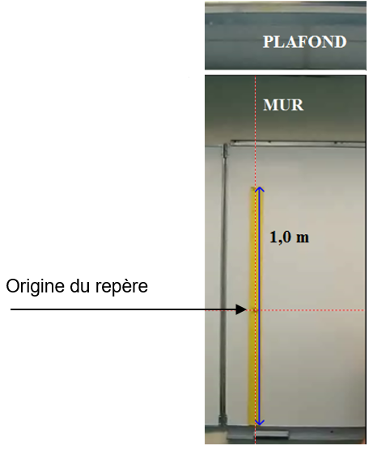
Les deux vidéos ont été faites dans les mêmes conditions de prise de vue. La règle fixée sur le tableau blanc mesure 1,0 m.

Données utiles

Masse de la balle : m = 16,5 g
Intensité de la pesanteur : g = 9,81 N⋅kg^{–1}

Programmation Python sur Regressi

L’utilisation d’une boucle for permet d’exploiter les données expérimentales issues du pointage pour créer de nouvelles grandeurs physiques. Par exemple, en utilisant l’outil de développement et d’analyse intégré à Regressi, les instructions suivantes permettent de créer la variable vcarre correspondant à la norme de la vitesse au carré du système connaissant les composantes et :

N = len(Regressi.vx) #len(vx) renvoie la longueur de la liste vx, permet
d’arrêter la boucle for qui suit
for i in range (0,N) :
Regressi.vcarre[i]=Regressi.vx[i]*Regressi.vx[i]+ Regressi.vy[i]*Regressi.vy[i]

TRAVAIL À EFFECTUER

- Étude de la vidéo non détériorée (30 minutes conseillées)

  - Visualiser la vidéo non détériorée.

1.2. Proposer un protocole, utilisant dans un premier temps un logiciel de pointage, puis dans un second temps un langage de programmation, afin de représenter graphiquement les grandeurs énergétiques du système que constitue la balle dans la phase ascendante de son mouvement.
- Ouvrir un logiciel de pointage et sélectionner la vidéo non détériorée ;
- Etalonner le pointage, rappelons pour cela que la règle à une hauteur de 1 m ;
- Prendre pour origine le milieu de la règle, orienté l’axe y du bas vers le haut et l’axe x de la gauche à droite ;
- Procéder au pointage ;
- Exporter les valeurs dans un logiciel de programmation en utilisant python par exemple (on peut aussi utiliser un tableur mais ce n’est pas ce qui est demandé pour l’instant).
Remarque :

 | APPEL n°1
🖐 | Appeler le professeur pour lui présenter le protocole expérimental  ou en cas de difficulté | 🖐

1.3. Mettre en œuvre le protocole pour étudier la phase ascendante du mouvement. Veiller à positionner l’origine du repère au centre de la règle comme indiqué sur l’image dans l’information « Conditions d’enregistrement des vidéos».

1.4. Visualiser sur un même graphique les représentations de E_{m} = f(t), E_{c} = f(t) et de E_{pp} = f(t). Interpréter l’allure de chaque courbe.

1.5. En exploitant la photographie fournie dans l’information « Conditions d’enregistrement des vidéos », déterminer par le calcul l’ordonnée y_{p} du plafond.

Calculer l’énergie potentielle de pesanteur E_{pp}(P) de la balle au niveau du plafond.

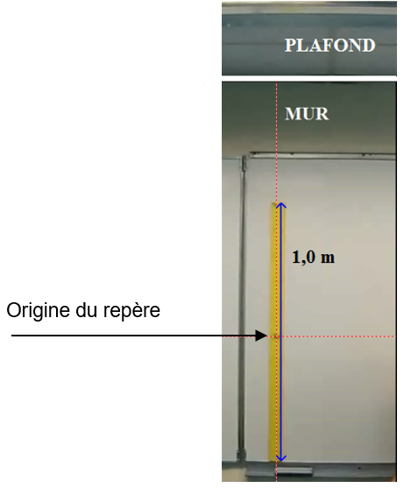
= 2,1 cm
= 4,8 cm

 | APPEL n°2
🖐 | Appeler le professeur pour lui présenter les résultats expérimentaux  ou en cas de difficulté | 🖐

1.6. En considérant la quatrième position, notée A, de la phase ascendante du centre de masse de la balle, relever les valeurs des grandeurs énergétiques E_{c}(A), E_{pp}(A) et E_{m}(A).
……………….………………………………………………………………………………..……….………..………………..
…………………………………………………………………………………………………..……….………..………………..
…………………………………………………………………………………………………..……….………..………………..
1.7. En exploitant les valeurs d’énergie obtenues aux questions 1.5. et 1.6., justifier le fait que la balle n’atteigne pas le plafond.
……………….………………………………………………………………………………..……….………..………………..
…………………………………………………………………………………………………..……….………..………………..
…………………………………………………………………………………………………..……….………..………………..

 | APPEL FACULTATIF
🖐 | Appeler le professeur en cas de difficulté | 🖐

- Étude de la vidéo détériorée (20 minutes conseillées)

2.1. Proposer un protocole permettant de prédire si la balle étudiée dans la vidéo détériorée pourrait atteindre le plafond. Il faudra pour cela, compléter le programme précédemment écrit, auquel sera ajoutée une instruction conditionnelle engendrant un affichage sur la console du type :

if #condition à écrire#: :
print(« La balle pourrait atteindre le plafond. »)
else :
print(« La balle ne touchera pas le plafond. »)

- Reprendre le protocole de la question 1.2 (en utilisant la vidéo détériorée)
- Exporter les données dans un programme

if :
print(« La balle pourrait atteindre le plafond. »)
else :
print(« La balle ne touchera pas le plafond. »)

 | APPEL FACULTATIF
🖐 | Appeler le professeur en cas de difficulté | 🖐

2.2 Mettre en œuvre le protocole et conclure.
…………………………………………………………………………………………………..……….………..………………..
…………………………………………………………………………………………………..……….………..………………..
…………………………………………………………………………………………………..……….………..………………..
…………………………………………………………………………………………………..……….………..………………..

 | APPEL n°3
🖐 | Appeler le professeur pour lui présenter les résultats expérimentaux  ou en cas de difficulté | 🖐

- Critique de la méthode (10 minutes conseillées)

Écrire un paragraphe argumenté de quelques lignes critiquant la méthode employée pour répondre à la problématique. Indiquer quelques limites du modèle et discuter de la précision des mesures.

…………………………………………………………………………………………………..……….………..………………..
…………………………………………………………………………………………………..……….………..………………..

Défaire le montage et ranger la paillasse avant de quitter la salle.

